Tareas de religión de 3º de Primaria
Hola a todos y todas, tengo que felicitaros por vuestro trabajo, habéis sido muy cumplidores, y el trabajo está muy bien.
Seguimos con el tema 6-B-. Vamos a intentar hacer todas las tareas en el cuaderno de religión.
1.- observa atentamente la imagen y di como se llama el pasaje de la biblia.
He puesto en video en 3º de religión, en mi Blog.
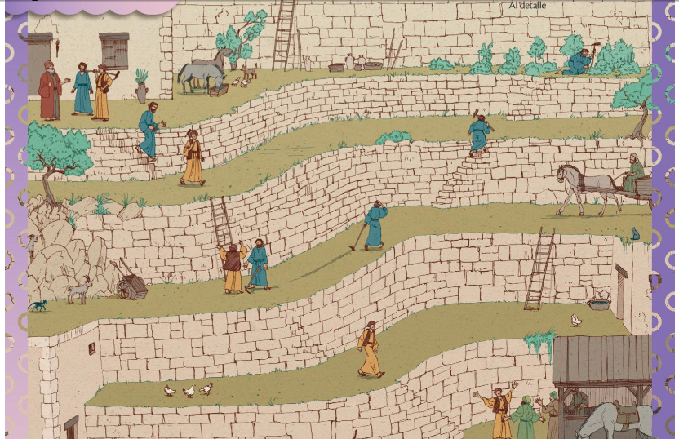

2.- Ejercicios 1 ( no hace falta copiar el enunciado, pones A, B, o C) y 2. 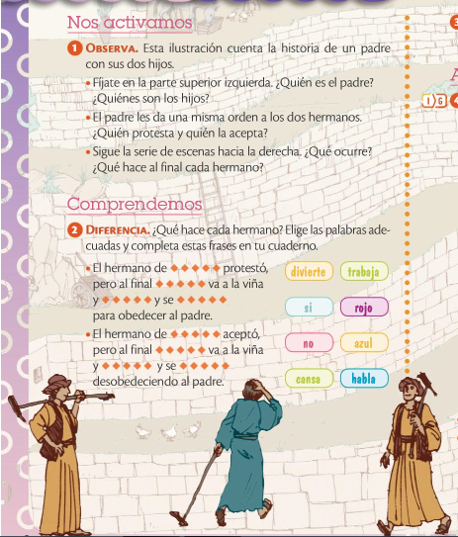
C
B
A

Según lo vayas haciendo, les dices a tus padres que hagan una foto a la tarea y que me la manden al correo, para ir metiendo cada tarea, en tu carpeta virtual. teresaasensio@filipensesbaeza.com

